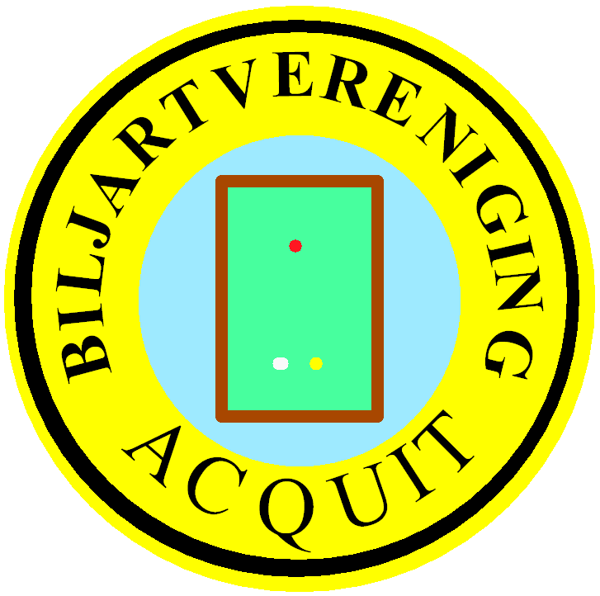 | B.V. Acquit  Clublokaal .  Waardsedijk 33  3448 HV Woerden  tel: 0348- 433110

Woerden, 16 April 2024

Beste Biljartleden,

Bij punt 3 van de komende Algemene Leden Vergadering op Woensdag 22 mei 2024 wordt de indeling voor het komende biljart-seizoen ( zowel Bond als Onderlinge ) behandeld.
Ten behoeve van een indelings-voorstel is het noodzakelijk dat wij enig inzicht krijgen in de wensen van iedereen, daarom vragen wij jullie onderstaande vragenlijst in te vullen en voor 01 mei 2024 a.s. in te leveren bij Arjan van Leeuwen, Vogelwikkeveld 105 3448 EP Woerden of te deponeren in het postvak van Acquit of via mail voorzitter@bv-acquit.com

Als bestuur zouden wij graag zien dat alle leden die willen spelen, ook kunnen spelen.
Wij zullen bij de samenstelling van de teams en de onderlinge avonden, zoveel mogelijk met de wensen van iedereen rekening houden.
Ook als er geen verandering gewenst wordt ten opzichte van het lopende seizoen, svp toch invullen en inleveren, zodat wij een volledig beeld kunnen krijgen voor het komende seizoen.

Namens het Bestuur.
Arjan van Leeuwen ( voorzitter ).

Naam............................................................................wil graag,

Aankruisen wat van toepassing is:
0 in de bond spelen.
0 niet meer in de bond spelen.
0 wil reserve in de bond blijven / worden.
0 in een hogere klasse uitkomen.
0 zo mogelijk in het zelfde team.
0 zo mogelijk in een ander team.
0 in een bondsteam en onderlinge ( indien er plaats is ).
0 in de onderlinge spelen.
0 Dinsdag tafel 1 / Dinsdag tafel 2 / *
0 eventuele op- of aanmerkingen / speciale voorkeuren .
.....................................................................................................................................................
.....................................................................................................................................................
.....................................................................................................................................................
* doorhalen wat niet van toepassing is

Inleveren voor : 01 mei 2024

